ZŠ a MŠ Dolní Loučky
pořádá

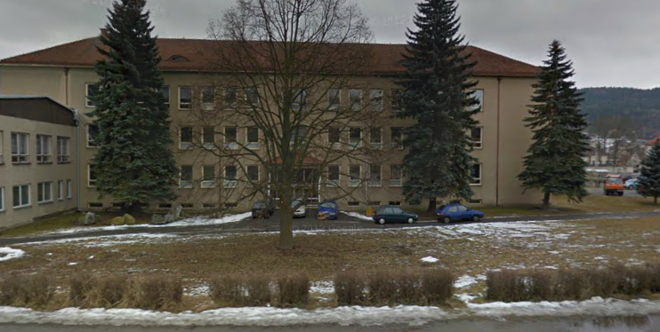
akademii

k 55. výročí otevření budovy školy
Kdy: v pátek 15. 11. v 16:30
Kde: v místní orlovně
Vystoupí žáci MŠ a ZŠ

Vstupné dobrovolné

